PROGRAMA
MARIPOSA MONARCA EN MICHOACAN
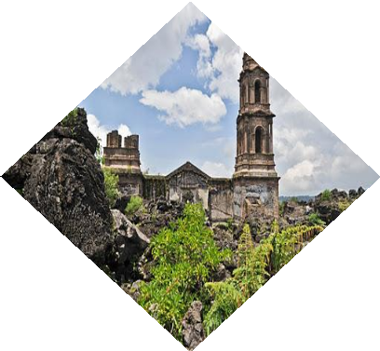
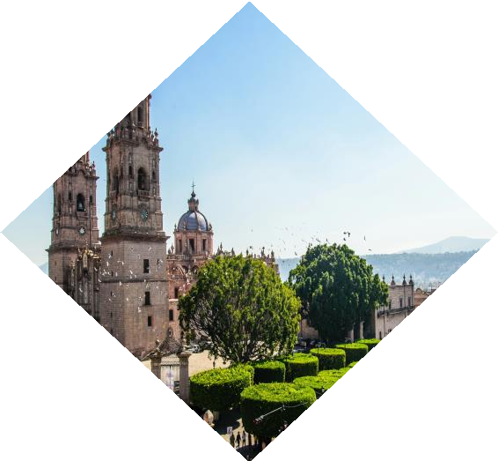
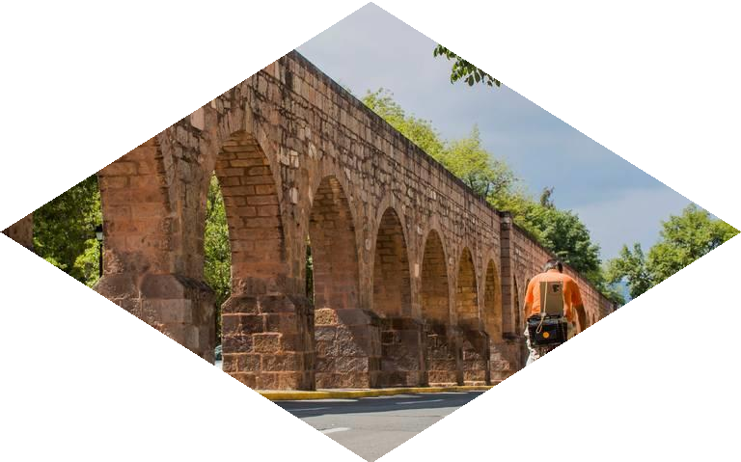
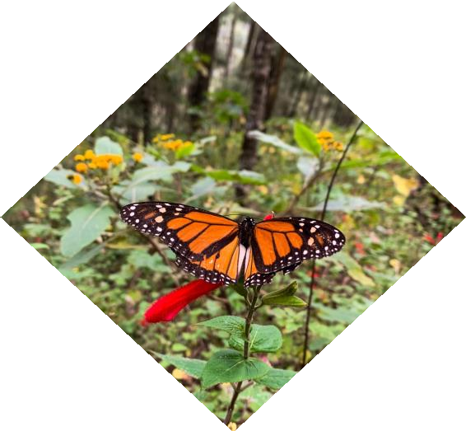
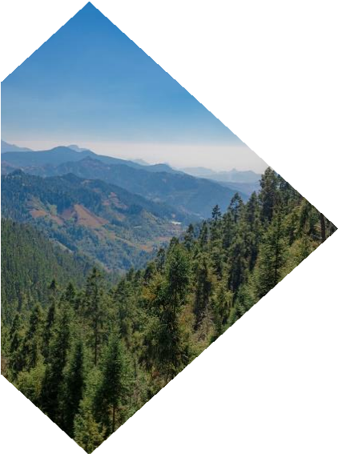
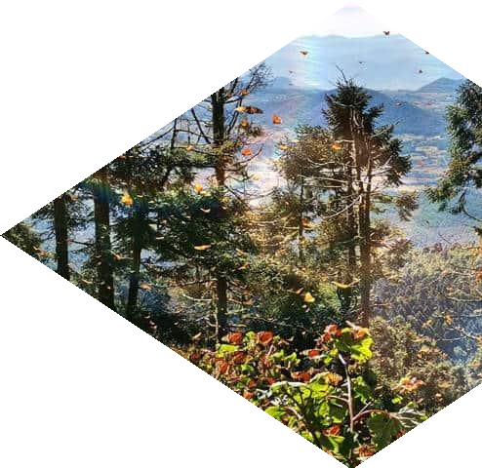
05 días/04 noches

(Ciudad de Morelia, Paricutín, Sierra Chincua)

Mínimo 2 personas.
Salidas Diarias

ITINERARIO

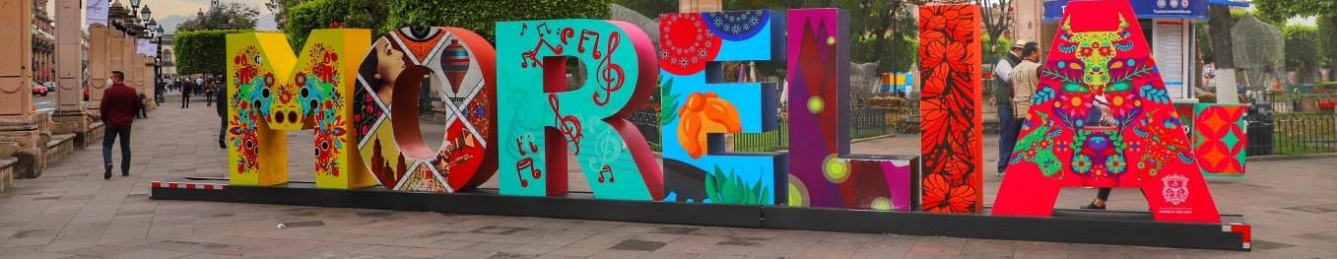
DIA 01 – IN / MORELIA
Llegada al Aeropuerto Internacional de Morelia. Recepción y traslado a su hotel.
Check in en hotel. Resto del día libre.
Almuerzo y Cena libre. Alojamiento

DIA 02 – MORELIA – Visita de Ciudad
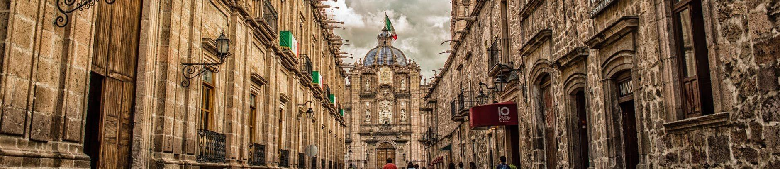

Desayuno en el hotel.

Recorre las calles de Centro Histórico de Morelia, Michoacán y el interior de varios edificios coloniales, conociendo su historia y maravillándote con su particular arquitectura. Tendrá la fortuna de conocer el famoso acueducto de Morelia, el Santuario de la Virgen de Guadalupe, la Calzada Fray Antonio de San Miguel, Fuente de las Tarascas, y San Nicolas, Biblioteca y Palacio Clavijero, el Templo y Conservatorio de las Rosas.

Almuerzo y Cena libre. Alojamiento

DIA 03 – MORELIA – Paricutin
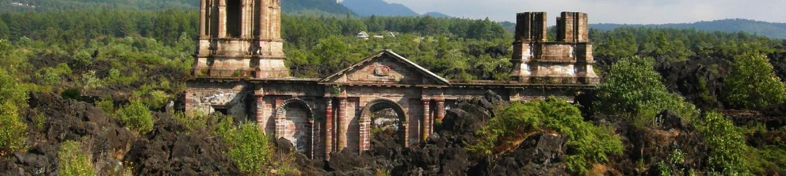

Desayuno en el hotel.

En este recorrido visitaremos 2 lugares; San Juan Viejo Parangaricutiro, pueblo enterrado por la lava, sobreviviendo solo las torres y el altar del templo, y el Parque Nacional Barrancas de Cupatitzio, donde se observa su majestuoso manantial. Cascadas, arroyos y puentes dentro de un ambiente boscoso.

Almuerzo y Cena libre. Alojamiento

DIA 04 – MORELIA – Mariposa Monarca

Desayuno en el hotel.

En este recorrido turístico visitaremos el Santuario del Rosario o bien, el Santuario de Sierra Chincua, los sitios más bellos del mundo, ambos localizados en Michoacán a una altitud de 3000 metros sobre el nivel del mar y ubicados a 03 horas de Morelia. En este espectacular recorrido observaremos a las mariposas monarcas, además conoceremos uno de los restaurantes reconocidos de la zona. (No incluye alimentos)

Almuerzo y Cena libre. Alojamiento

DIA 05 – MORELIA/ OUT

Desayuno en el hotel.

A la hora conveniente traslado de su hotel al aeropuerto para tomar el vuelo a su destino.

FIN de SERVICIOS

NOTA: El día de operación de los tours puede variar.
** VALIDA TARIFAS CON TU AGENTE DE VIAJES

CIUDAD | NOCHES | HOTELES 3* | HOTELES 4*
Morelia | 04 | Casino Morelia | De la Soledad

INCLUYE:
- TRANSPORTE: Autobús / Microbús o Van con aire acondicionado
- ALOJAMIENTO: Hoteles según su elección
- ALIMENTOS: 04 Desayunos en el hotel
- VISITAS: Los mencionados en el programa
- GUIA ACOMPAÑANTE: Bilingüe, certificado por el Ministerio de Turismo
NO INCLUYE:

- Billetes aéreos
- Alimentos o servicios no mencionados
- Impuestos en aeropuerto
- Propinas a guías o choferes.

OBSERVACIONES IMPORTANTES:
- Debido a los múltiples cambios que ocurren diariamente en turismo, estos precios deben de ser confirmados al momento de solicitar la reserva.
- Tarifas sujetas a disponibilidad y a cambios sin previo aviso.
- Pagos con tarjeta de crédito aplica un % de comisión.
- Por favor contemplar el horario de Check in 15:00 hrs y Check Out 12:00 hrs.
- Las habitaciones TRIPLES únicamente cuentan con 2 camas matrimoniales.
- Los traslados aeropuerto- hotel- aeropuerto están cotizados en servicio compartido, favor contemplar vuelos que lleguen y salgan entre las 06:00 y las 22:00 horas, de forma contraria debe proporcionarse en servicio privado y será necesario re cotizar.
- El tiempo de espera para los traslados de llegada es de 2 horas con 15 minutos. Una vez transcurrido el tiempo el pasajero deberá trasladarse por cuenta propia.
- El tiempo de tolerancia para traslado de salida es de 10 min., pasado este tiempo la unidad se retira y deberá trasladarse por cuenta propia al apto. * Bajo ninguna circunstancia nos hacemos responsables de los gastos extras que se deriven de esta situación.
- Los tours pueden cambiar de orden según la operativa del corresponsal.

